|  |  |  |  |  |  |
| --- | --- | --- | --- | --- | --- |
| **주차** | 29주차 | **기간** | 2025.01.14  ~2025.01.20 | **지도교수** |  |
| 이번주 한일 요약 | - 중점연구과제 조사, 발표준비 | | | | |

중점 연구과제선정을 위한 조사, 회의 진행, 재심 발표 준비

Dynamic Chaos Destruction  
  
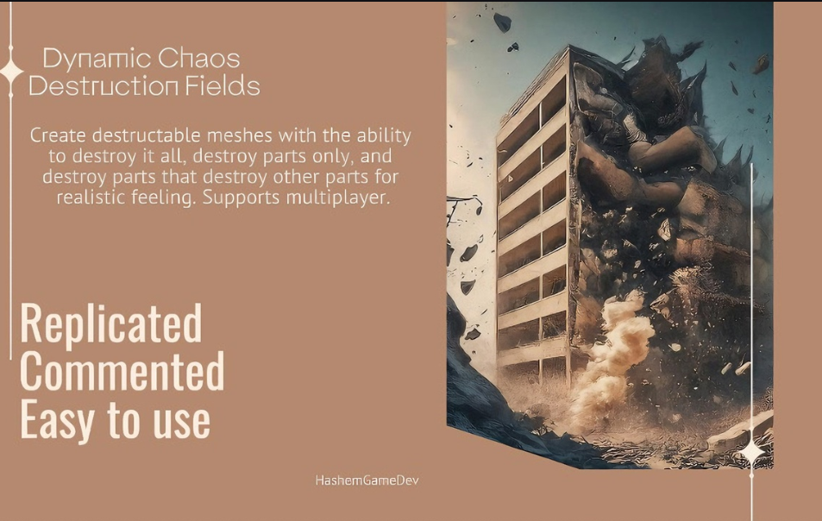

1. 구현하고자 하는 것  
- 플레이어와의 상호작용에 따라 구조물이 물리적으로 변형되며, 구조물 간의 상호 의존성과 하중분산을 동적으로 계산하는 시스템.  
  
주요기능  
1. 구조적 손상 및 파괴:  
폭발,충돌, 외부 힘에 따라 벽, 기둥, 천장 등의 구조물이 손상되거나 붕괴.  
손상 상태가 점진적으로 변화  
  
2. 구조물 의존성 및 하중 분산  
벽이 무너지면 천장이 지지력을 잃고 무너짐.  
기둥이 사라지면 남은 기둥에 하중이 분산되고, 일정 다른 기둥 역시 임계치를 넘으면 붕괴.  
  
3. 2차 상호작용  
무너진 구조물이 주변환경에 물리적 영향을 미침.  
잔해가 장애물로 변하거나 다른 구조물과 또다른 상호작용이 만들어짐.  
  
  
  
현재 엔진의 가능 수준  
- Chaos Physics  
사전정의된 파괴 시뮬레이션으로 벽이 무너지고 파편이 생성되는 효과 구현 가능.  
물리적 충돌 및 상호작용(파편이 바닥에 떨어져 튕김) 처리 가능.  
- Physics Constraint  
물체간 연결관계 설정 가능.  
- 충돌 감지 및 힘 계산  
플레이어의 행동과 충돌지점 감지, 힘 계산 가능  
  
한계점  
- 하중 분산 및 의존성 계산 미지원  
- Prefracture 의존성 : 파괴가 미리 정의된 방식으로 고정 되며, 물리적 충격의 방향이나 강도에 따라   
동적으로 변하지 않음.  
- 실시간 변형 부족 : 구조물이 점진적으로 무너지는 과정 부족  
- 잔해와의 상호작용 : 파편이 생성되나 상호작용 미흡

=> 이후 개발 가능성 검토 후 Prefracture보완 등 중점연구과제로서의 난이도가 너무 높다고 생각되는 점은 제외

STL sort() 함수  
  
실제 알고리즘 대회에서 정렬이 나오면 알고리즘구현x, Sort()함수 사용

- c++이용해서 프로그래밍 할 때에는 vector 많이 사용

(선택,버블,삽입, 퀵, 병합정렬 개념과 문제 풀어보기)

정렬은 이미 아주 훌륭한 정렬관련 라이브러리 존재.

- 실제 코딩은 그때그때 적절히 c, c++ 적절히 사용할 것

- c++에선 다양한 stl 라이브러리 제공

sort()함수 : C++ 의 algorithm헤더에 포함.

기본적으로 오름차순 정렬, 배열의 시작점주소, 마지막주소+1을 넘겨줌

compare함수를 만들어 세번째 인자 값으로 넣어 내림차순으로도 가능 (return a > b)

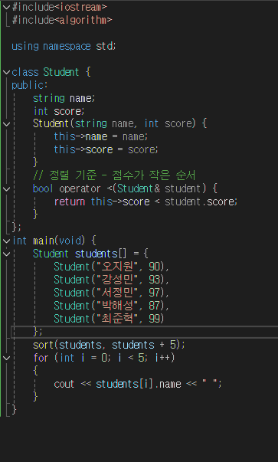

임의로 객체 정의, 그 특성에 맞게 정렬

ex) Student 클래스 만들어 여러 변수 중 성적을 기준으로 정렬

*다만 클래스를 정의하는 방식은 프로그래밍 속도측면에서 별로 유리하지 않음(코테측면에서)

=> 실무에는 적합, 코테,대회등에는 페어라이브러리(pair)가 효과적

pair : 한 쌍의 데이터를 다루기 효과적인 라이브러리 ex) vector<pair<int, string> > v; => 접근시 v[i].second 처럼 first, second로 접근

-> 숏코딩 : 소스코드의 길이를 짧게 해주는 기법

벡터 STL은 마치 배열과 같이 작동하는데 원소를 선택적으로 삽입(Push)및 삭제(Pop)할 수 있음.

=> 단순한 배열을 보다 사용하기 쉽게 개편한 자료구조

Pair STL은 한 쌍의 데이터를 처리할 수 있도록 해주는 자료구조.

- 변수가 3개일 때 2개의 변수를 기준으로 정렬

=> 학생을 나타낼 수 있는 정보가 이름, 성적, 생년월일일 때 학생을 성적 순서대로 나열. 동일할 경우 나이가 더 어린 학생이 더 우선순위가 높음.

=> Vector, Pair STL로 해결(2중 Pair)(ex) vector<pair<string, pair<int, int> > >v;)  
  
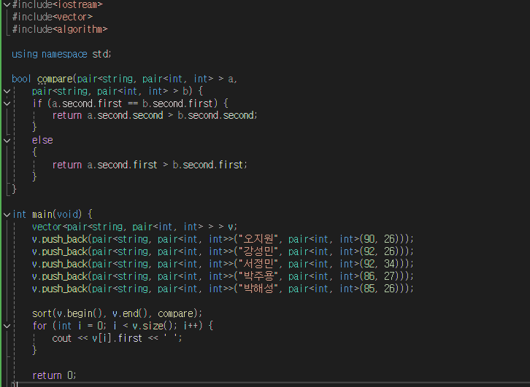

|  |  |  |  |
| --- | --- | --- | --- |
| **문제점 정리** | vector, map, algorithm, queue등 복습 필요 | | |
| **해결방안** |  | | |
| **다음주차** | 29주차 | **다음기간** | 2025.01.21  ~2025.01.27 |
| **다음주 할일** | 프로그래머스 코딩테스트 문제 풀기 프로젝트 공유하며 협업 | | |
| **지도 교수**  **Comment** |  | | |